信息确认及准考证打印平台操作手册

一、信息确认操作指南
1.进入网址：https://c.exam-sp.com/index.html#/e/mpksqr/login，之后输入报名时提交的证件号码、口令（初始口令为身份证后6位，首次登陆后请及时修改口令）及验证码登陆平台。
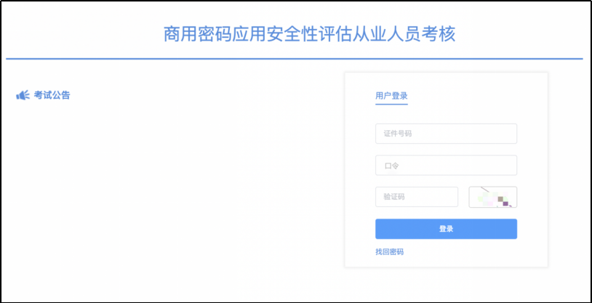

2.登陆完成后点击“我的报考”，然后点击“修改信息”，在跳转出来的页面点击“确定”，之后再点击“修改信息”，在跳转出来的页面再次点击“确定”，即可核对修改信息。
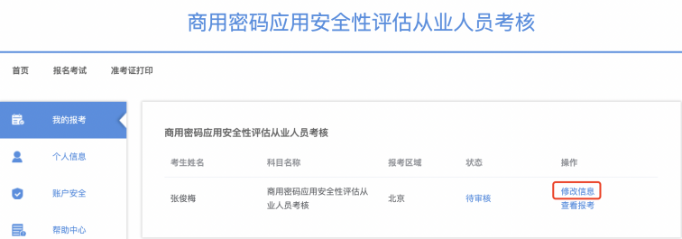
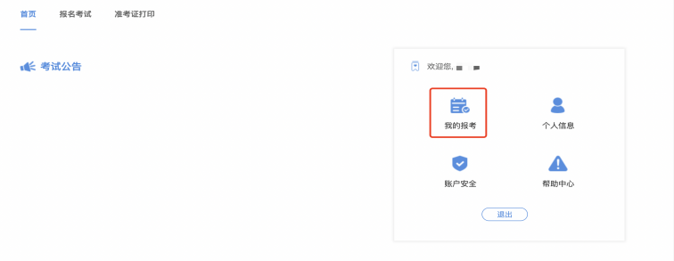

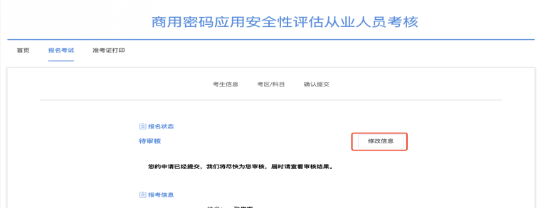
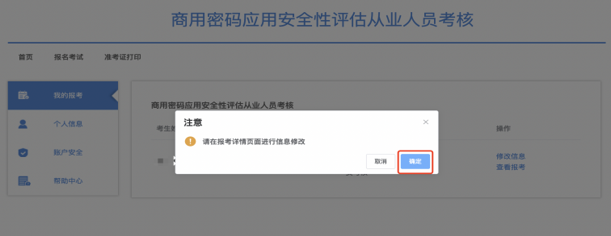

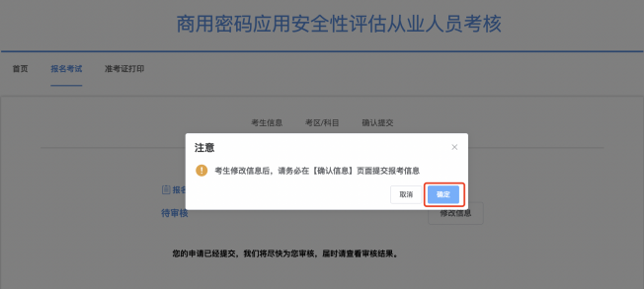

3.信息核对无误后，请上传免冠证件照，点击“+”即可上传，上传完毕后点击“下一步”。
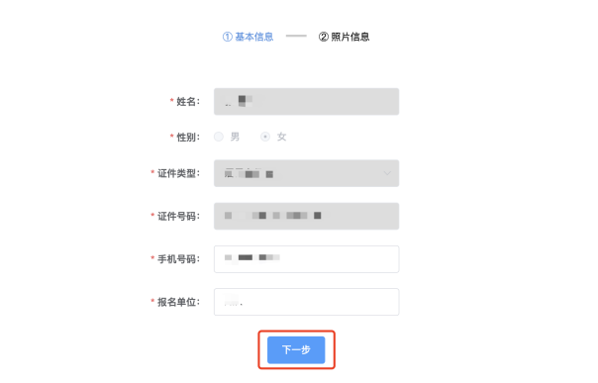

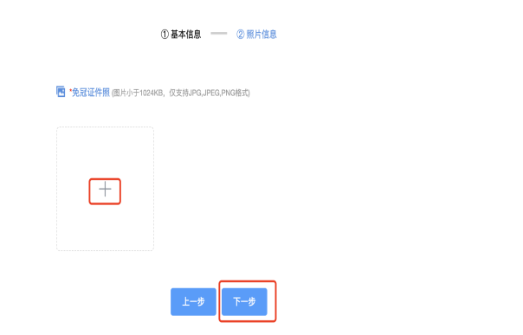

4.之后按照页面提示依次点击“下一步”、“提交”，最后点击“确定”进行确认。

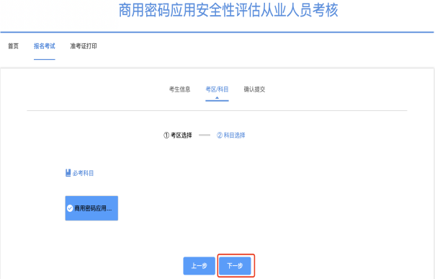
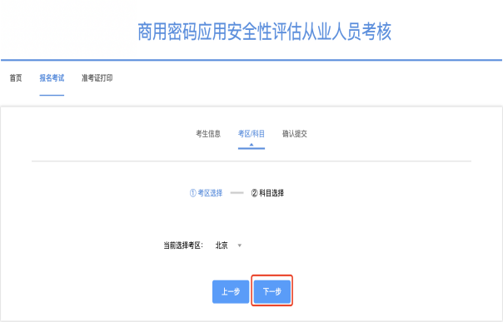

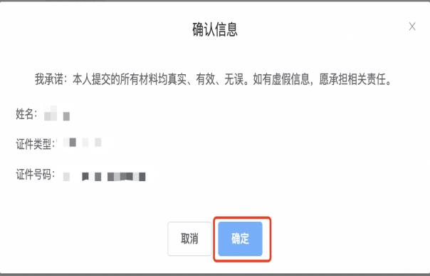
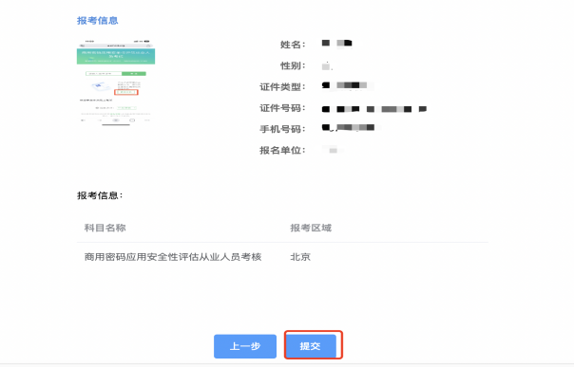

二、准考证打印操作指南
1.进入网址：https://c.exam-sp.com/index.html#/e/mpksqr/login，之后输入报名时提交的证件号码、口令及验证码登陆平台。

2.登陆完成后点击“准考证打印”，之后再次点击“打印”，根据弹出窗口选择“打印”或“下载”，即可打印准考证。
